臺南市安定區南興國小辦理親職教育相關活動
活動名稱： | 班親會及親職講座
辦理時間： | 103.9.28 | 參加對象： | 家長
活動流程： | 如實施計畫
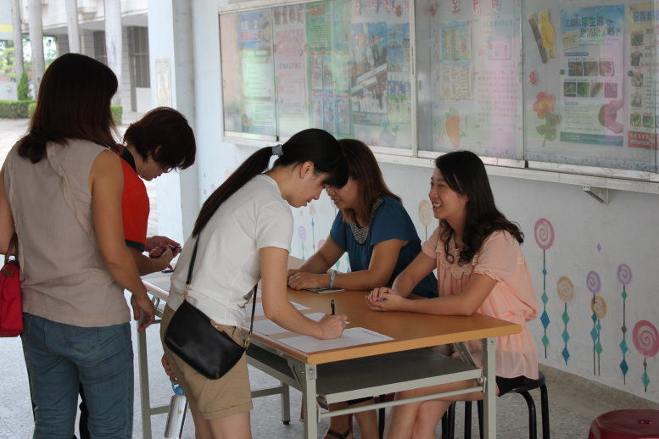 |  | 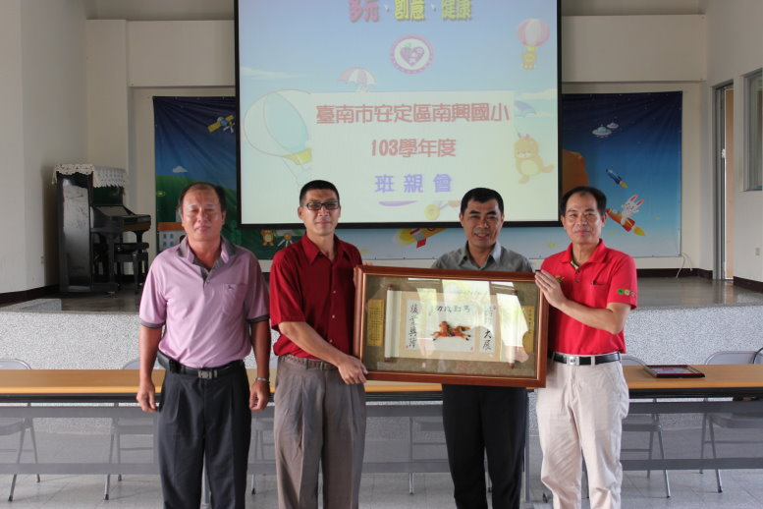
參與家長簽到十分踴躍 |  | 新舊任會長進行交接
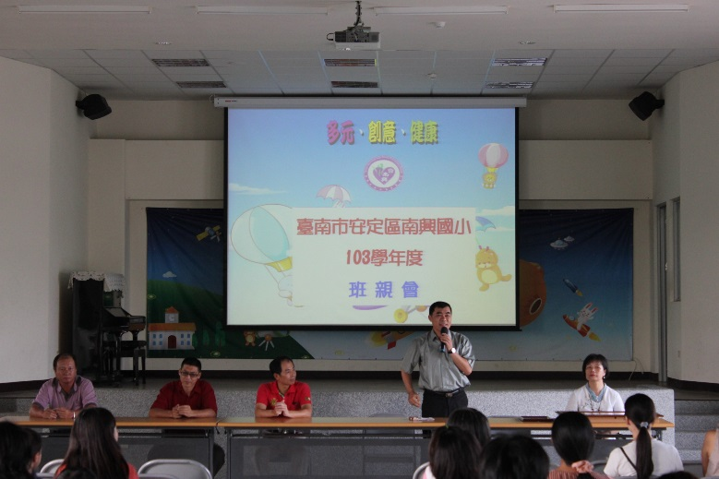 |  | 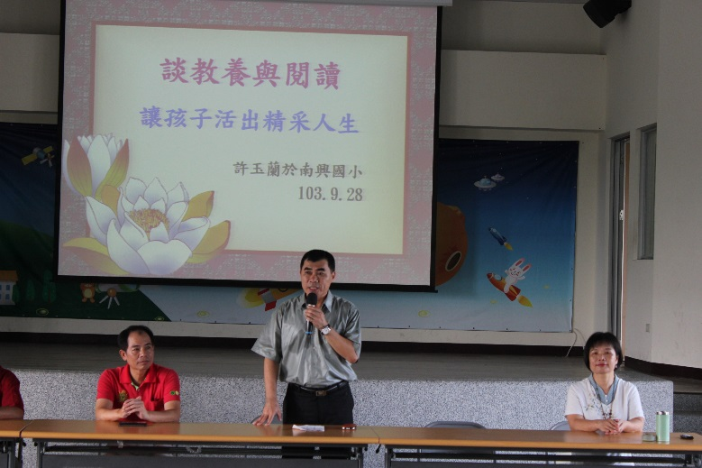
由校長主持親師座談會 |  | 介紹親職講師~許玉蘭校長
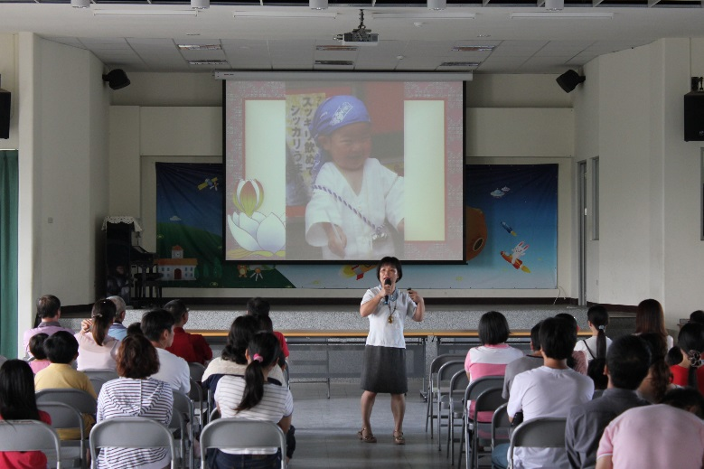 |  | 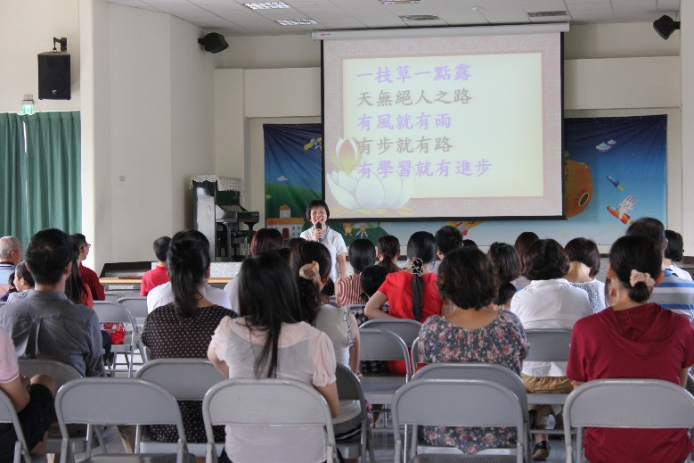
許校長分享親子教養的概念 |  | 參與家長聚精會神的聆聽
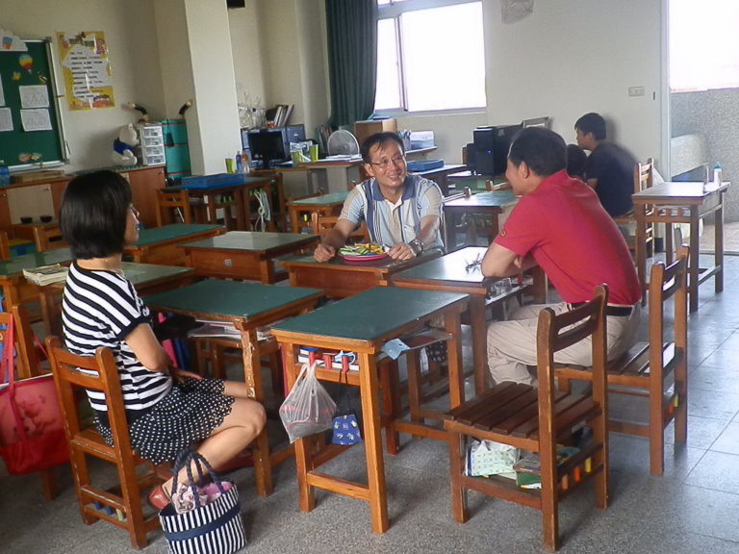 |  | 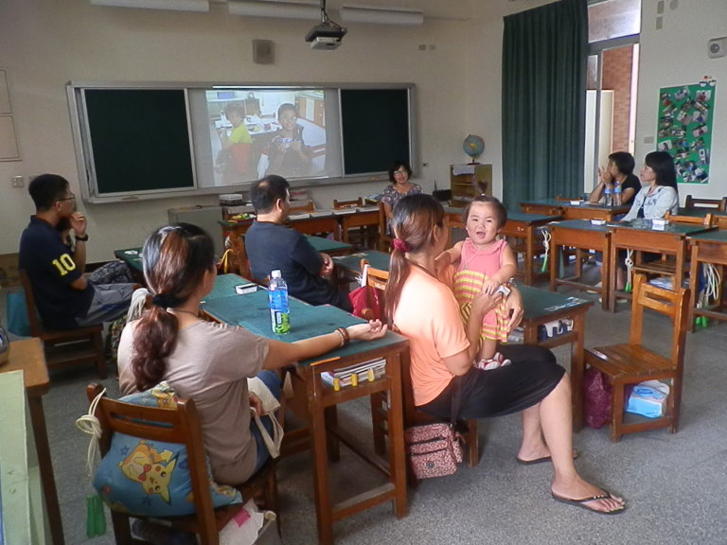
班親會親師座談 |  | 和老師討論小朋友的學習狀況
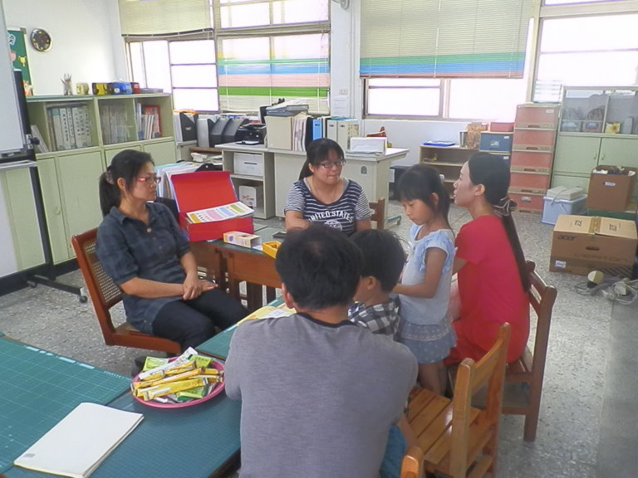 |  | 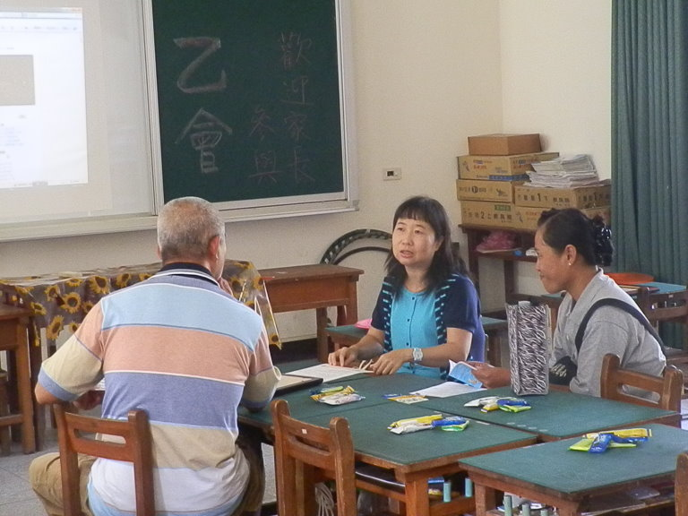
班親會親師座談 |  | 班親會親師座談
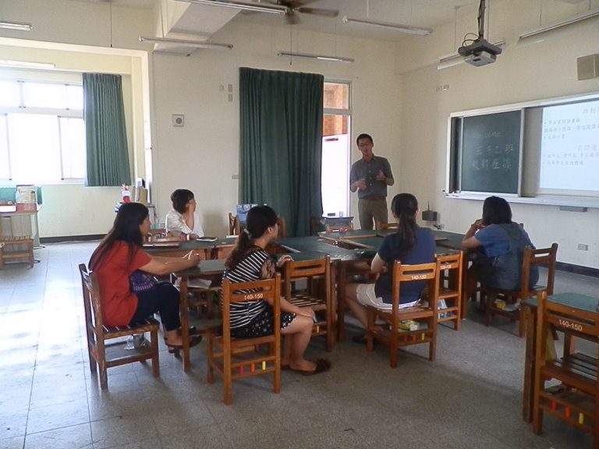 |  | 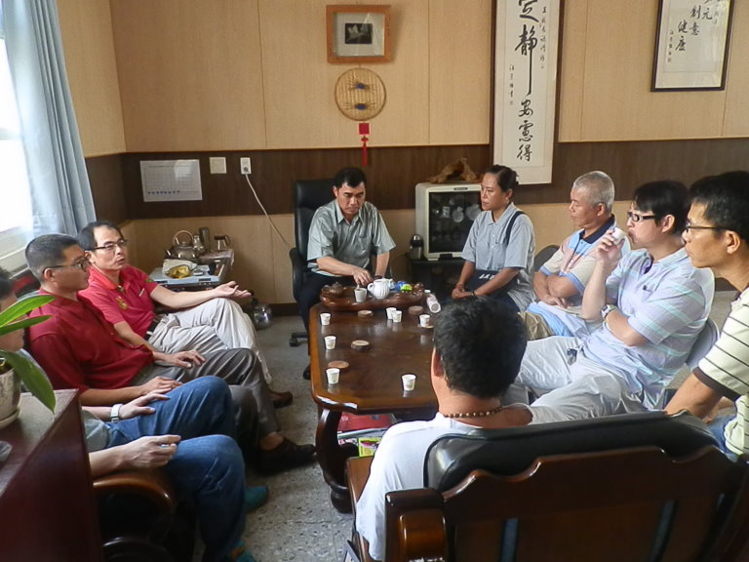
班親會親師座談 |  | 校長和家長們討論校務

臺南市安定區南興國小103學年度班級親師座談會
暨教育優先區親職教育講座實施計畫
一、依據：本校行事曆
二、實施目標：
（一）促進親師了解、共同合作，期能幫助學生多元發展。
（二）增加親師溝通管道與機會，讓親師合作無間，營造理想教學環境。
三、實施辦法：
（一）活動主題：親職教育講座、健康促進學校宣導、親師意見交流。
（二）活動時間：103年9月28日（星期日）上午8：00至12：00。
（三）活動地點：本校多功能教室及各班座談地點
四、參加對象：
（一）學生家長
（二）本校教師
五、主辦單位：學務處
六、協辦單位：教務處、總務處
七、活動內容：

活動時間 | 活動內容 | 活動地點 | 主持人 | 備註
08:30~08:50 | 報到 | 文化走廊 | 何燿章主任
08:50~09:00 | 1.校務簡介  2.新舊任家長會長交接 | 多功能教室 | 王誌鴻校長
09:00~10:30 | 1.親職教育講座 | 多功能教室 | 許玉蘭校長
10:30~12:00 | 親師座談 | 各班教室 | 各班導師
12:00~ | 賦歸
八、工作分配：

序號 | 工 作 項 目 | 工作內容 | 負責人
01 | 簽到簿製作、簽到 | 1.親職教育講座簽到簿  2.各班級簽到簿  3.教職員工簽到簿  4.當天簽到 | 1.靜儀  2.靜儀  3.燿章  4.心怡、雅珍、素滿
02 | 多功能教室會場佈置 | 視聽教室  （長桌3張、椅子120張） | 燿章、菽芬、六甲學生
03 | 多功能教室整理復原 | 視聽教室桌椅歸位 | 燿章、瀅淳、六乙學生
04 | 親師交流會場佈置 | 各班自主 | 各班級任
05 | 班親會會議記錄簿 | 班親會會議記錄 | 燿章、各班級任
06 | 茶水、點心 | 各班級所需茶水、點心 | 敬堯、惠淑
07 | 攝影 | 各會場攝影 | 健盟、美吟
08 | 招待 | 來賓、家長招呼 | 芳瑩、燿章、敬堯
09 | 交通指揮 | 汽、機車停放位置指揮 | 李先生
※本次活動學校不提供瓶裝水及紙杯，各班麻煩學童回家協助宣導，請家長自備茶杯或使用
學童置放學校的茶杯。

九、經費：
1.由教育優先區親職教育補助經費項下支付。
2.由本校家長會費項下支付。
十、本計畫經校長核可，並與全體教職員工取得共識後實施，修正時亦同。

承辦人： 主任： 會計： 校長：
臺南市安定區南興國小103學年度班級親師座談會通知單
一、活動主題：親職教育講座、健康促進學校宣導、親師意見交流
二、活動時間：103年9月28日（星期日）08：30至11：30
三、活動地點：本校多功能教室及各班級教室
四、活動內容：
活動時間 | 活動內容 | 活動地點 | 主持人 | 備註
08:30~08:50 | 報到 | 文化走廊 | 何燿章主任
08:50~09:00 | 1.校務簡介  2.新舊任家長會長交接 | 多功能教室 | 王誌鴻校長
09:00~10:30 | 1.親職教育講座暨 | 多功能教室 | 許玉蘭校長
10:30~11:30 | 親師座談 | 各班教室 | 各班導師
11:30~ | 賦歸
※本次活動學校備有荼水，麻煩家長自備茶杯或使用學童置放學校的茶杯，學校不提供瓶裝水及紙杯，造成不便之處請大家見諒。

……………………班親會回條…請沿線撕下交回給級任導師……………………

年 班學生姓名：___________

□本人可以參加本次活動。

□很抱歉，因有事無法參加。
家長簽名：

